

PROYECTO FINAL CICLO SUPERIOR DESARROLLO DE APLICACIONES WEB

IES POLITÉCNICO

HERMENEGILDO LANZ

GRANADA

DEPARTAMENTO

INFORMÁTICA Y COMUNICACIONES

AUTOR:

MARÍA PRIETO ROSALES

Granada, 13 de Junio de 2018

Contenido

Resumen 2

Justificación del proyecto 2

Objetivos 2

Desarrollo 2

Fundamentación teórica 2

Materiales y métodos 3

Entorno servidor 3

Entorno cliente 8

Diagramas de casos de uso 12

Arquitectura de la aplicación 13

Mapa de navegación 14

Guía de estilos 14

Diseño Inicio 15

Modelo relacional 18

Servidor web 18

Cross-browser 21

Responsive 22

Resultados y análisis 23

Conclusiones 26

Líneas de investigación futuras 26

Bibliografía 27

# Resumen

En el proyecto encontraremos una banca online en la que los usuarios podrán navegar entre las diferentes noticias, cuentas y tarjetas. También tendrán la opción de darse de alta como clientes. Estos pueden, tanto ver los movimientos que se han realizado en sus cuentas y el saldo del que disponen en este momento, como transferir dinero.

El administrador tiene los privilegios de ingresar dinero a cualquiera de los clientes, modificar sus datos o darlos de alta. En cuanto a la vista pública podrá modificar la sección de *Novedades* o ingresar nuevas.

# Justificación del proyecto

Debido a los pocos recursos económicos de los que disponen hoy en día los estudiantes, se plantea la solución de poner en marcha una entidad bancaria online dedicada exclusivamente a ellos.

# Objetivos

La finalidad de este proyecto es ofrecerles una forma de vida más económica adaptada a sus necesidades y escasos recursos, en la que puedan fácilmente realizar una matrícula en la universidad, obtener descuentos en el transporte o incluso fomentar la iniciativa empresarial de los jóvenes.

# Desarrollo

## Fundamentación teórica

El proyecto consta de dos partes:

* En la parte del servidor, un proyecto Maven en el que se encuentran trés módulos:
  + Módulo business: En él se encuentran las clases ***domain*** (tablas BD → objetos), las ***DAO,*** donde se realizan las consultas a la BD ***y*** los ***gestores***.
  + Módulo ws (webservices): Aquí llegarán las peticiones del cliente.
  + Módulo web: En este módulo incluiremos el proyecto de Angular una vez compilado.
* En el cliente, un proyecto de Angular en el que se diferencian los diferentes componentes, servicios y módulos.
  + Cada componente consta de un fichero ***html*** en el que implementamos la vista, un fichero ***typeScript*** y un fichero de ***css***, o en este caso, ***scss (Sass)*** en el que indicaremos los estilos que se aplicarán solo al componente al que pertenece.

## Materiales y métodos

### Entorno servidor

* Lenguaje ***Java***, acompañado de ***Hibernate*** que nos da la posibilidad de transformar el modelo de bases de datos en objetos.

En el siguiente fichero configuramos la conexión con la base de datos.

Una vez conectado con la base de datos, ***Hibernate*** nos permite a través de la ingeniería inversa generar las clases correspondientes a cada tabla de la base de datos. Aquí un ejemplo:



* ***Spring***. Nos permitirá realizar la persistencia con la base de datos a través de peticiones a los ***webservices***en la que podremos ejecutar consultas, modificaciones de los datos ya insertados, inserciones nuevas …

Aquí el fichero de configuración de Spring para el ***módulo business***. (***Persistencia y transacciones***).

En este fichero establecemos los servicios ***REST*** para poder hacer las peticiones posteriormente desde el cliente. En él configuramos el nombre de las rutas.

En el módulo web establecemos que cualquier petición que se realice a:

***<host>:<puerto>/services/\**** pasará por CXF. Si además a la ruta añadimos ***/rest*** en la petición accederemos a nuestros servicios web que configuramos anteriormente.

### Entorno cliente

* Angular 5 con la ayuda de Angular Material y Bootstrap.
  + De forma predeterminada al generar el proyecto de Angular, este trae:

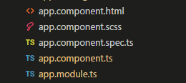

En el app.module.ts (módulo general de la aplicación) se importarán los demás módulos y componentes a utilizar en la aplicación. Por ejemplo, cada vez que generemos un componente nuevo, este se añadirá a los ***declarations***.

Los módulos o componentes que queremos importar, en este caso los componentes de ***Angular*** ***Material***, el módulo ***Http*** para poder realizar las peticiones, etc los incluiremos en ***imports.***

Y por último para poder utilizar los servicios, los añadiremos en el apartado de ***providers***.

En el app.component.html definimos con sus selectores los componentes que se van a fijar y con el selector ***<router-outlet>*** los componentes que van a variar en función de la ruta. A continuación la explicación:

En nuestro caso, el ***navbar*** y el ***footer*** lo dejaremos fijo y lo que irá cambiando será el contenido.

Creamos un fichero en el que definiremos nuestras rutas y al componente al que hace referencia:

Si en la ruta no indicamos nada o la ruta no existe, nos redirigirá al inicio.

En cada ruta podemos definir la directiva ***CanActivate*** que tomará como valor el resultado de un método. A esto se le llama ***Routes Guard.***

El ***auth-guard*** devolverá *true* cuando la variable de sesión *user* esté creada. Solo así podremos acceder a las rutas que pertenecen a la parte privada de un usuario.



### Diagramas de casos de uso

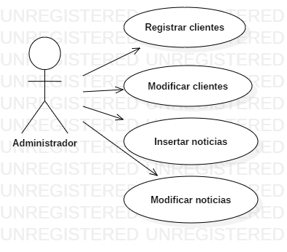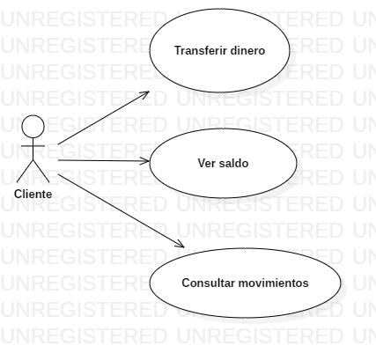

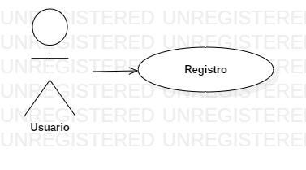

### Arquitectura de la aplicación

Una aplicación SPA consta de las siguientes partes:

* Router: Se encarga de seleccionar las vistas que solicita el cliente y navegar sin recargar la página, manteniendo los elementos y datos.
* Templates: Las vistas en HTML a las que accede el router.
* Controllers: Median entre el modelo y la vista.

Servidor

Servicio

REST

Navegador

Enrutador

Vista

Servicios

Controlador

El cliente hace una primera petición al servidor que trae el *index*. A partir de ahí, es el navegador el que se encarga de mostrar las vistas en función de la ruta.

### Mapa de navegación

### Guía de estilos

#### Paleta de colores

#00ADB5 →

#303841 →

#EEEEEE →

#### Tipografía

* Títulos y cuerpo : Raleway
* Título h4 : darkblue – **bold**

#### Header

* Background-color : #EEEEEE
* Border-bottom : #00ADB5

#### Botones

* Background-color : #303841
* Color : #FFFFFF

Botón

#### Tablas

Cabecera:

* Background-color : #EEEEEE
* Color: #303841

Filas :hover

* Background-color: : #EEEEEE

|  |  |
| --- | --- |
| Cabecera | Cabecera |
| Filas | Filas |
| Filas | Filas |

#### Footer

Background-color: #303841

Color: #EEEEEE

Border-top: 3px solid #00ADB5

|  |  |  |
| --- | --- | --- |
| Column 1 | Column 2 | Column 3 |

### Diseño Inicio

NAVBAR

FOOTER

INFO

INFO

INFO

SLIDER

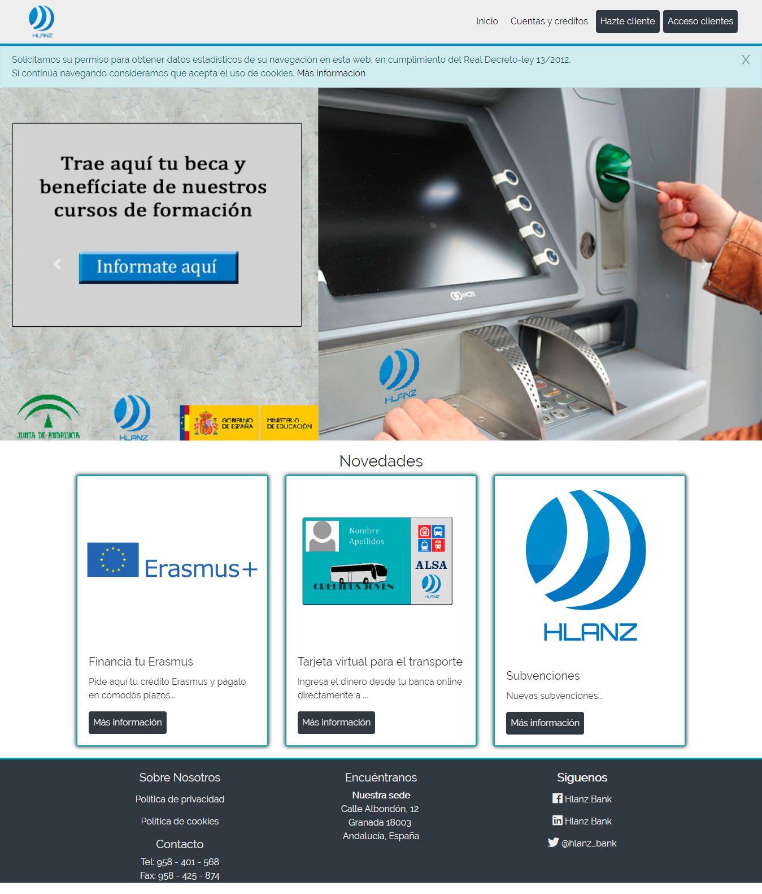

Modelo Entidad – Relación

En Hlanz Bank se necesita almacenar los datos de los usuarios que se registran y sus cuentas correspondientes.

De los usuarios nos gustaría saber su nombre, apellidos, DNI, teléfono de contacto y email. Nunca varios usuarios podrán tener el mismo DNI. Estos podrán tener las cuentas que les sean necesarias, con la condición de que las cuentas tendrán un único titular.

En las cuentas tendremos un número o IBAN, el saldo actual del que disponen y el propietario al que pertenecen.

Los usuarios podrán realizar transferencias y consultar sus movimientos, de los cuales se almacenará el número de cuenta que ha realizado la transferencia, el que la ha recibido, en qué fecha se efectuó el movimiento, el importe y un concepto informativo.

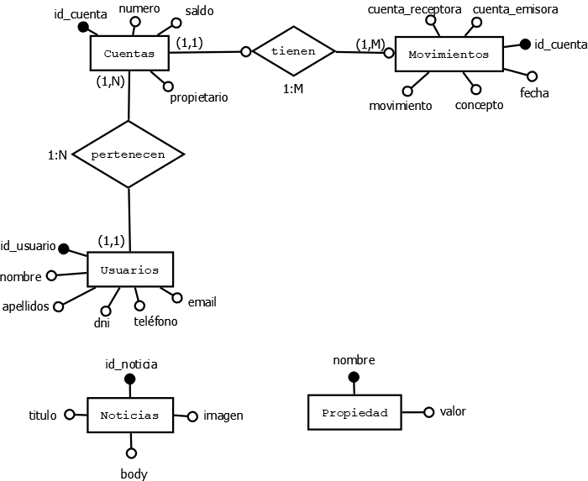

Las entidades *Noticias y Propiedad* son independientes. No guardan relación alguna con los Usuarios.

En la entidad de Propiedad será usada para guardar datos de “configuración” que pueden variar. Por ejemplo, el correo electrónico desde el que se envía el pin al registrar un nuevo usuario, el servidor de correo…

De esta manera, se puede configurar la aplicación sin necesidad de abrir código, tan solo modificando la base de datos.

### Modelo relacional

Usuarios ( id_usuario, nombre, apellidos, teléfono, email )

Cuentas ( id_cuenta, numero, saldo, propietario )

Movimientos ( id_movimiento, cuenta_emisora, cuenta_receptora, movimiento, concepto, fecha )

Noticias ( id_noticia, titulo, body, imagen )

Propiedad ( nombre, valor )

### Servidor web

#### Configuración

Para el despliegue de mi aplicación web (WAR) se ha usado un servidor [Tomcat](https://tomcat.apache.org/download-80.cgi), un servidor o “contenedor” de Servlets.

La configuración de este se hace a través de ficheros .xml que encontramos en la carpeta ***conf***  una vez instalado el servidor.

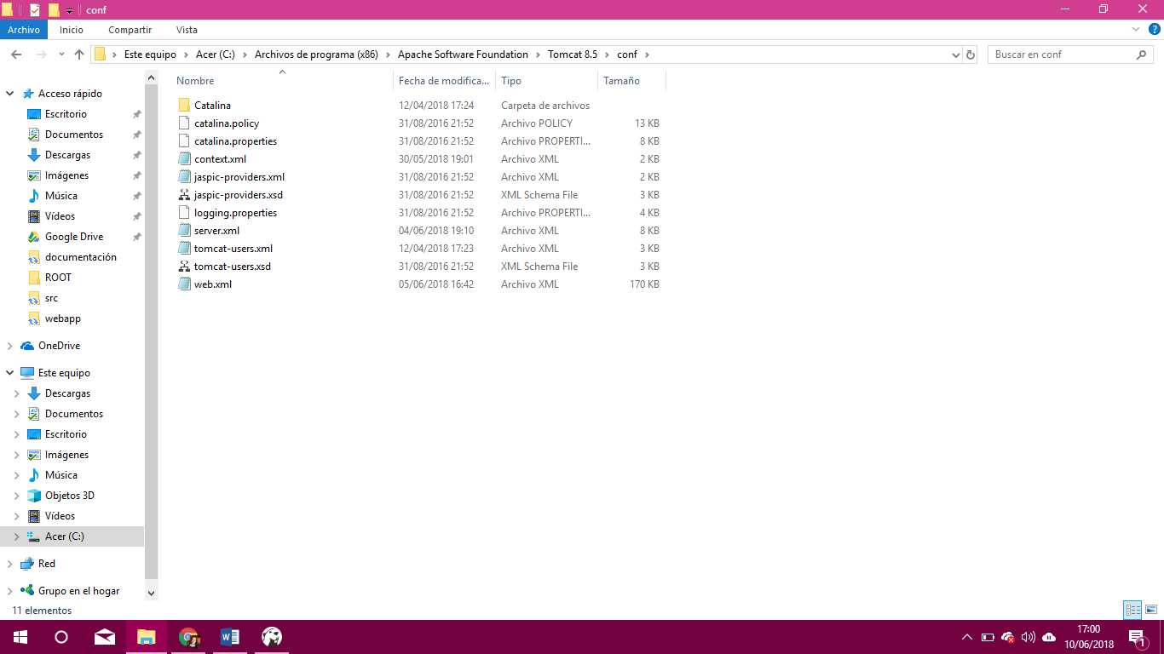

En el ***context.xml*** configuramos la conexión con la base de datos con la etiqueta ***<Resource>*** y los siguientes parámetros.

El parámetro ***name*** no podrá ser diferente de “***jdbc/hlanz_bank***” si no, tendríamos que cambiar la configuración de Hibernate que configuramos en puntos anteriores.

Si en algún momento la base de datos cambia de usuario, contraseña o host solo tendríamos que cambiar este fichero y no haría falta modificar el código.

#### Autenticación Básica

Para la autenticación básica el fichero es el siguiente: ***web.xml***

Cuando el usuario acceda a la ruta ***/admin.html*** nos encontraremos con la ventana de autenticación a la que solo podrán acceder los usuarios que definamos en el fichero ***tomcat-users.xml*** con el rol de ***manager-gui***

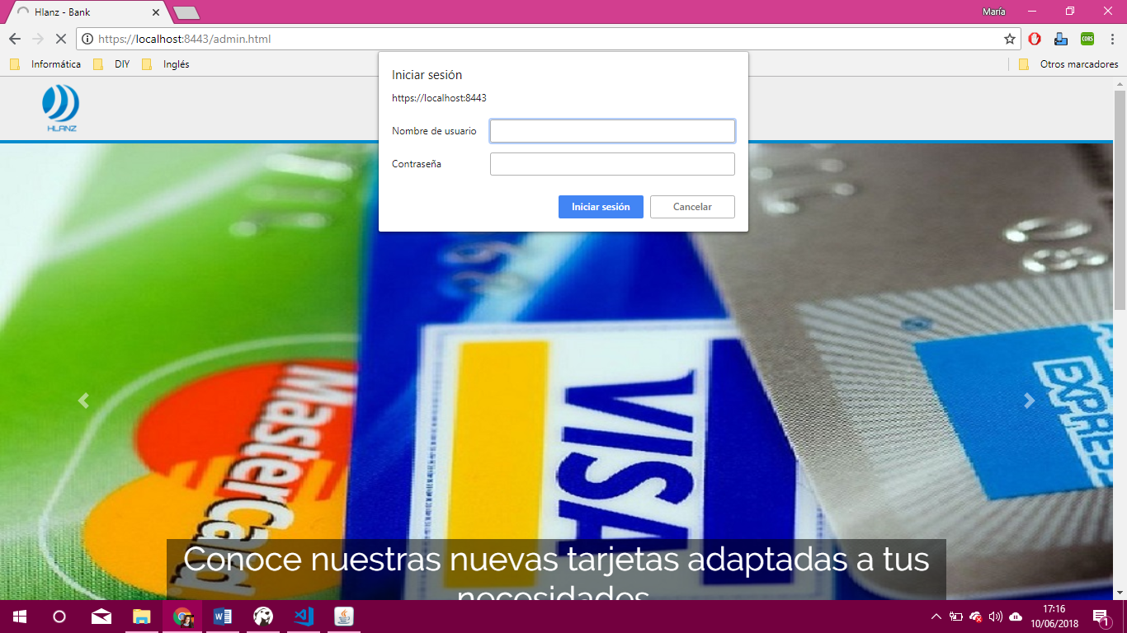

#### Certificado SSL

Para generar el certificado SSL debemos de ejecutar el siguiente comando:

En la opción ***–keystore*** escribiremos la ruta del directorio donde deseamos crear el almacén de keys. Se solicitará una contraseña que posteriormente vamos usar para configurar el ***Connector.***

En el fichero ***server.xml*** configuramos el puerto SSL de Tomcat que, por defecto, es el 8443.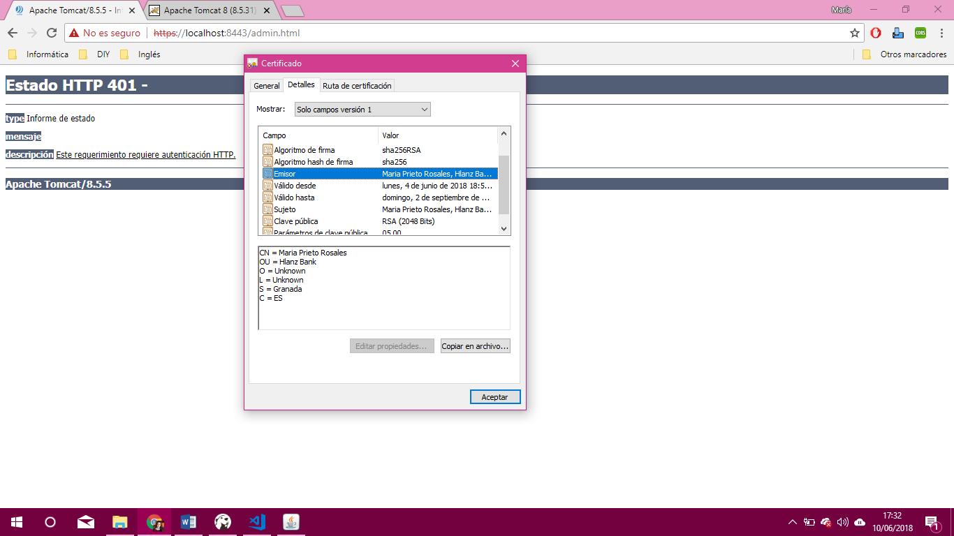

### Cross-browser

La aplicación se comporta igual en cada navegador excluyendo los comportamientos añadidos de cada uno de ellos. Por ejemplo, Microsoft Edge añade a los input de tipo password la opción de poder visualizar la contraseña, las diferentes formas de validar los formularios, etc.

#### Chrome

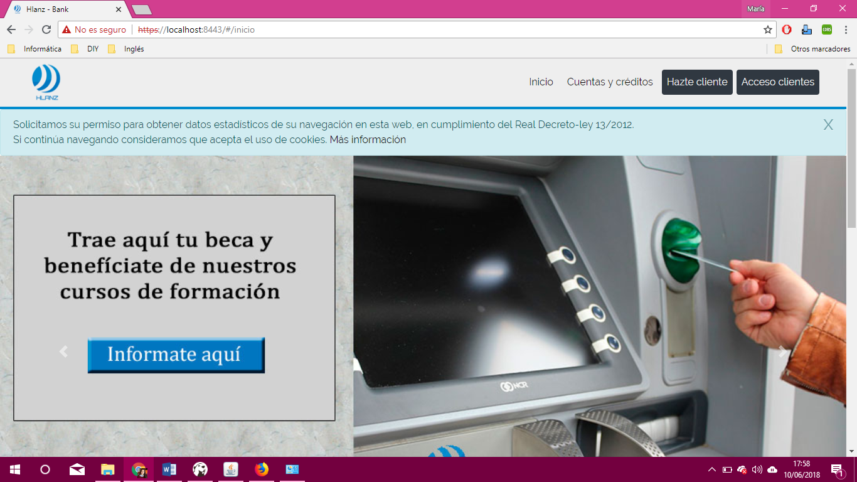

#### Firefox

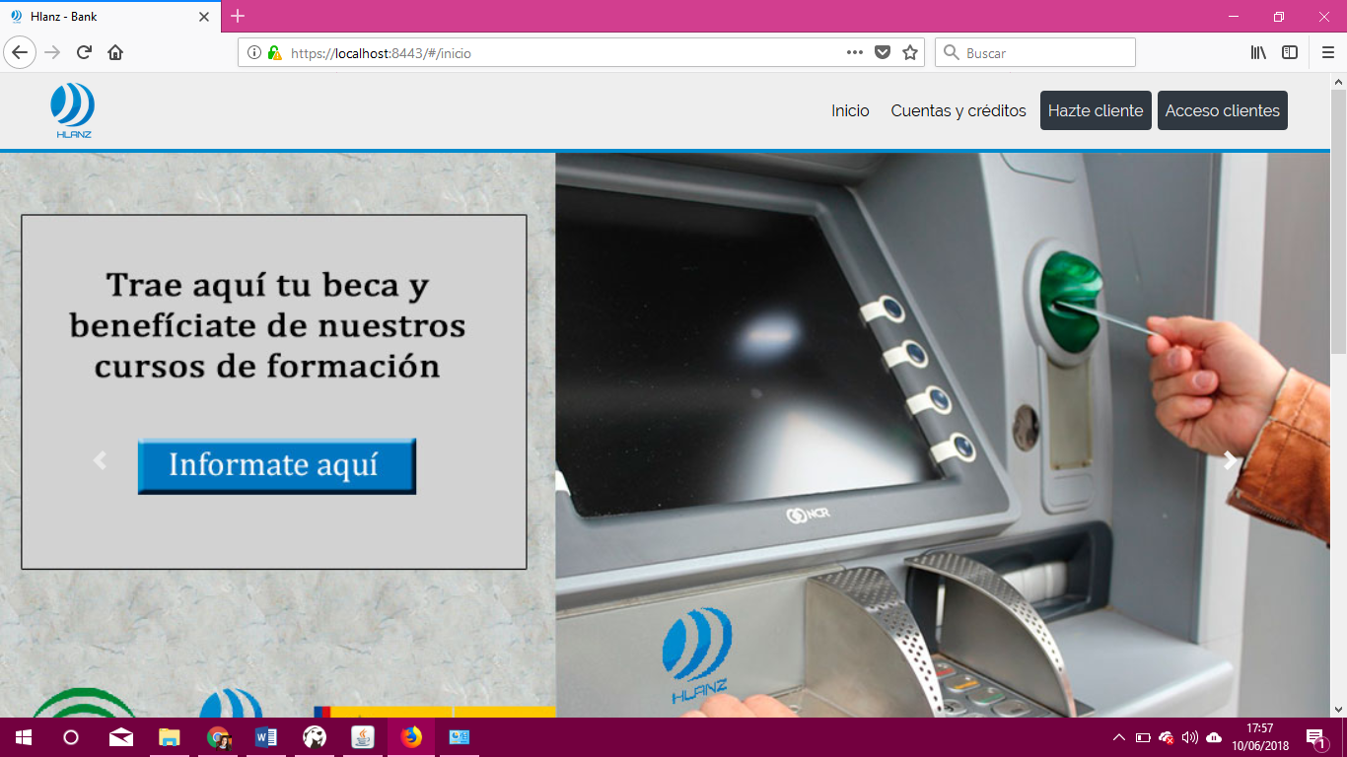

#### Microsoft Edge

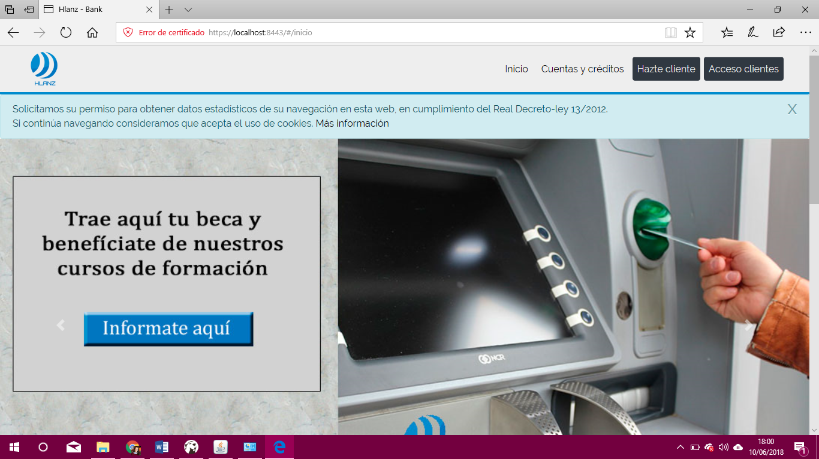

### Responsive

Para hacer responsiva la aplicación se ha recurrido tanto a Bootstrap 4, como FlexLayout de Angular.

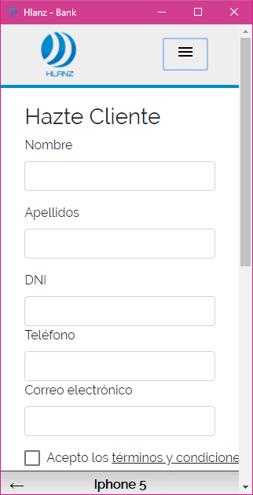

## Resultados y análisis

Para la creación del sitio web se ha utilizado el software siguiente:

* [Eclipse](https://www.eclipse.org/downloads/), en el entorno servidor a la hora de realizar el proyecto Maven en Java.

Para esto es necesario tener instalado [JDK 1.6](http://www.oracle.com/technetwork/java/javase/downloads/jdk8-downloads-2133151.html) o superior.

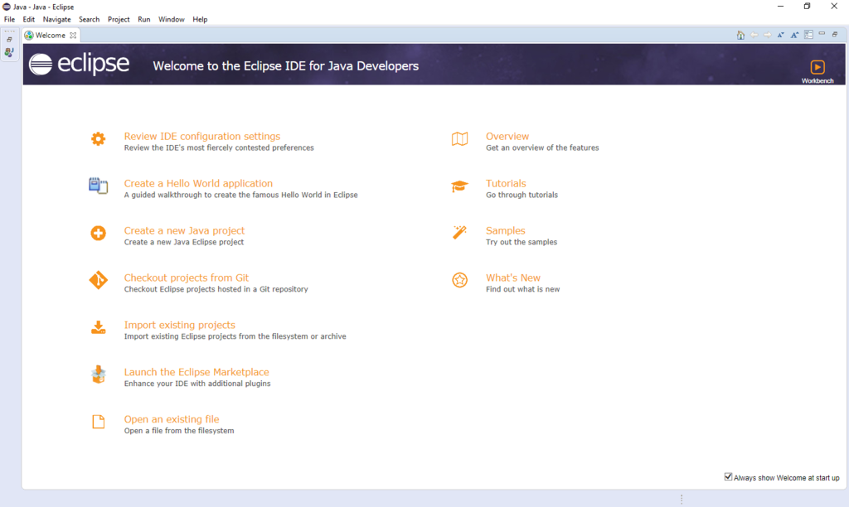

Instalaremos los plugins para Eclipse:

* [Hibernate](http://tools.jboss.org/downloads/jbosstools/oxygen/4.5.3.Final.html). Este plugin nos permite hacer la ingeniería inversa para convertir las tablas en objetos Java.
* [Spring](https://spring.io/tools/eclipse). (Gestión de transacciones, acceso a datos…)

Para instalar los plugins en Eclipse:

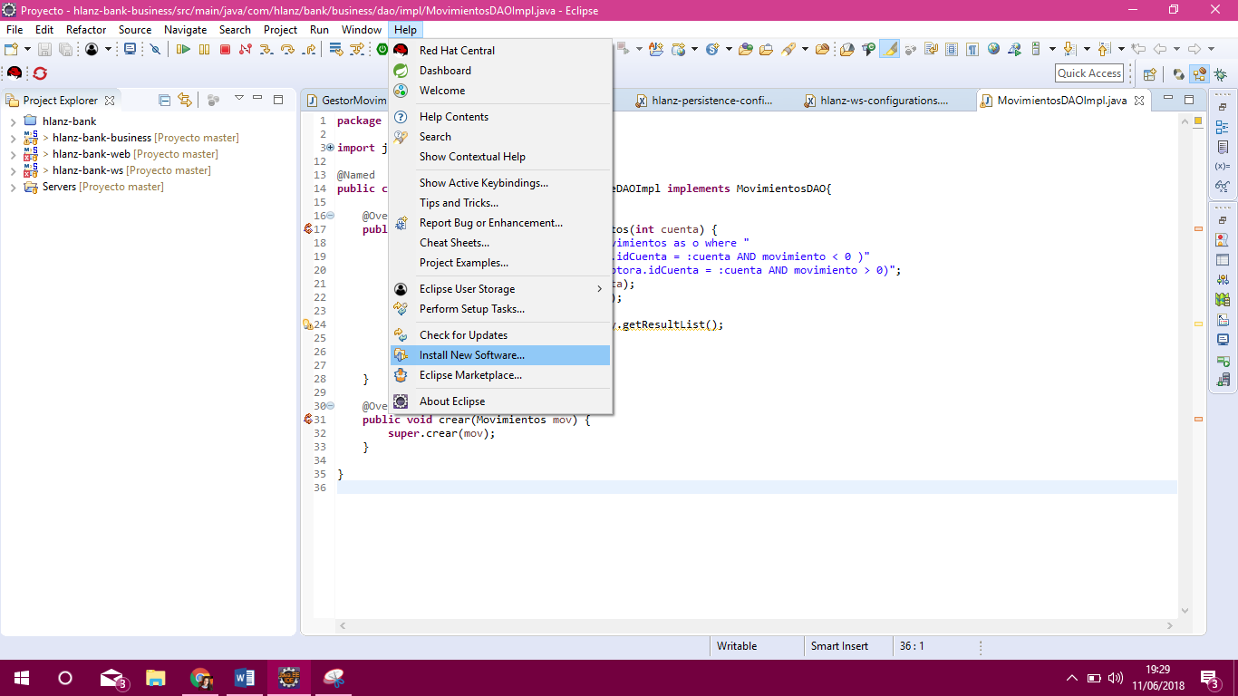 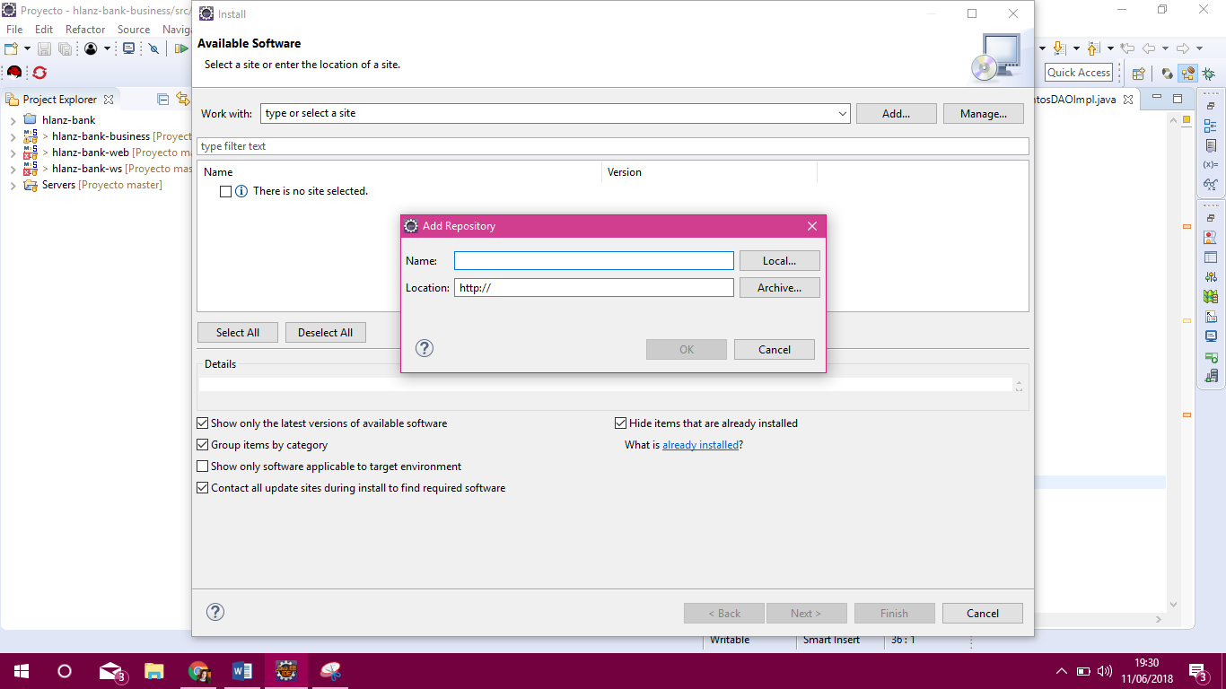

Eclipse ya incorpora un ***Marketplace*** en el también podemos encontrar los plugins anteriores.

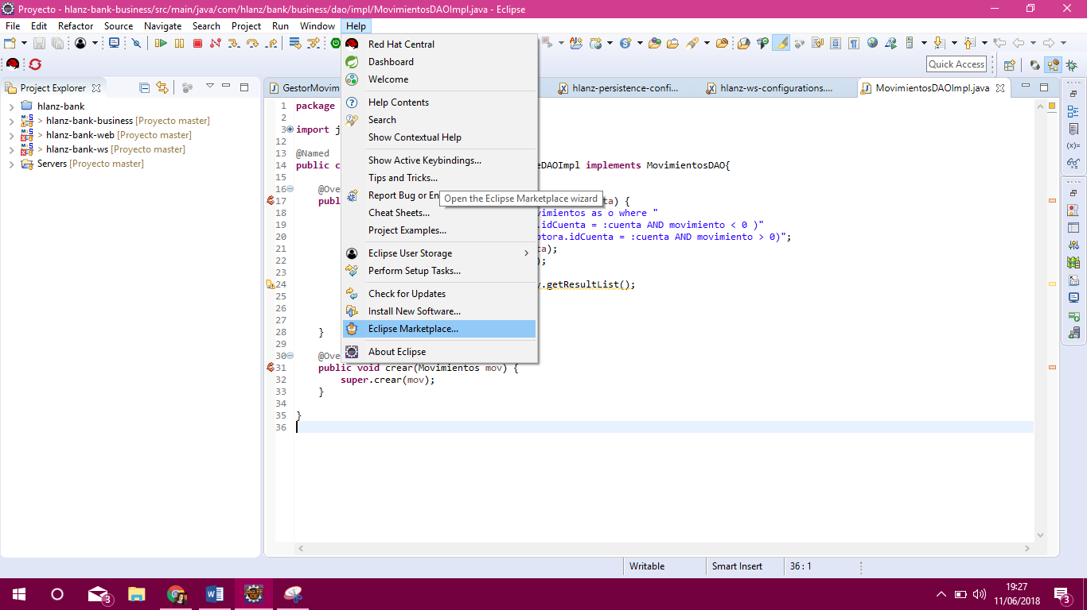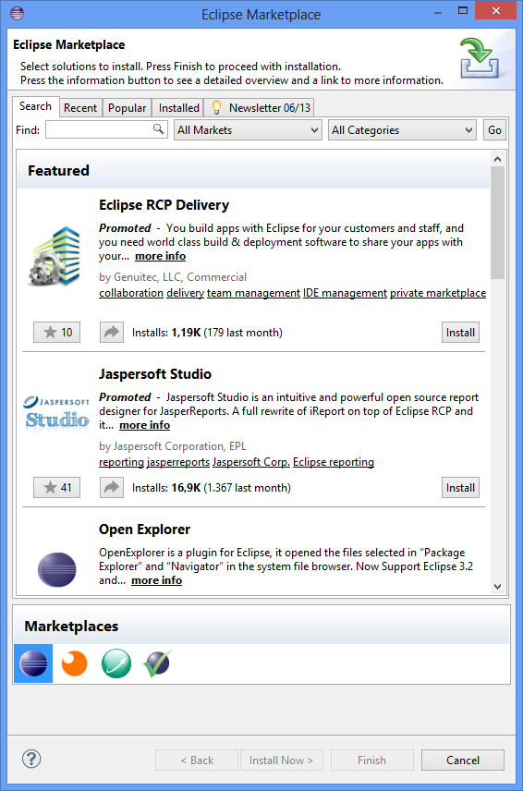

Por otro lado tenemos la parte del cliente en la que hemos utilizado:

* [Visual Studio Code](https://code.visualstudio.com/download), para la edición de código, gestión de componentes y por su fácil acceso a un terminal que nos permite compilar, iniciar su propio servidor, etc.

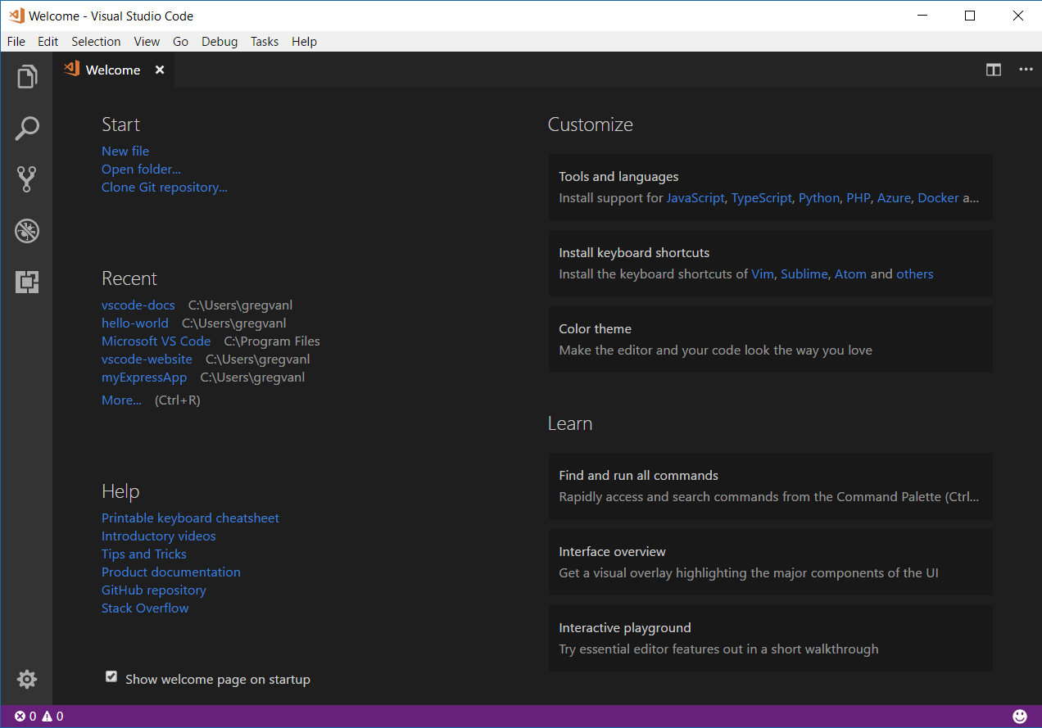

* Antes de nada, necesitamos tener instalado [NodeJS](https://nodejs.org/es/download/) el cual, gestionará los paquetes que vamos a utilizar en Angular activando el comando ***npm*** y por consecuente, podemos utilizar el servidor de NodeJS para el desarrollo de Angular.
* Una vez hecho el paso anterior, procederemos a instalar [Angular 5](https://angular.io/guide/quickstart).

***npm install -g @angular/cli***

* Iniciamos un nuevo proyecto (***ng new <name>***) y posteriormente instalaremos los componentes que consideremos necesarios. Por ejemplo, en nuestro caso [Angular Material](https://material.angular.io/):

***npm install –save @angular/material***

# Conclusiones

El proyecto ha contribuido de manera importante para reforzar los conocimientos adquiridos durante el curso, ser capaz de detectar y cubrir una necesidad y saber implementar exitosamente las distintas tecnologías que se mencionan anteriormente.

Entre los puntos a destacar están las ventajas dedividir la aplicación en “dos proyectos”. Es decir, al contrario que en otros lenguajes como PHP, no mezclar el código de la parte del servidor con etiquetas HTML ya que si en un futuro deseáramos modificar solamente la interfaz o incluso reutilizar los servicios web para otra aplicación, podríamos hacerlo sin necesidad que cambiar nada.

Otra de las ventajas es que el entorno cliente al ser *Single Page Aplication (SPA)* es mucho menos pesada ya que consta de una sola página (index.html) y se reducen las peticiones al servidor, haciendo más rápida la navegación.

Entre las desventajas encontramos que, primero, el software utilizado es lento y se requiere un equipo más potente. Y, segundo, cada uno de los entornos utiliza un servidor para el desarrollo que hace más complicadas las peticiones entre ambos por el conocido *Cross-origin resource sharing (CORS)*

# Líneas de investigación futuras

Se pretende mejorar la autenticación del cliente, ya que esta está hecha a través del body de la petición http y no utilizando la cabecera ***Authorization*** e incluso generar un token. En relación a esto, el id del usuario es autoincremental y una vez logueado se almacena en una variable de sesión en el navegador que podría ser modificada por cualquier usuario que acceda al navegador. Por lo que se plantea modificar este por un UID, más seguro y menos predecible, para evitar posibles fraudes.

Mejorar el patrón a la hora de validar el DNI en el registro o modificación de un usuario. Ya que este solo controla que se introduzcan 8 números y una letra, pero no que la letra coincida con el número del DNI siguiendo el algoritmo correspondiente.

# Bibliografía

* [Tutorial ingeniería inversa con Hibernate](https://www.adictosaltrabajo.com/tutoriales/hibernate-tools/)
* [Repositorio Maven ( dependencias )](https://mvnrepository.com/)
* [Tutorial Angular](https://angular.io/docs)
* [Tutorial Angular Material](https://material.angular.io/guide/getting-started)
* [Wikimedia Commons (imágenes sin derechos)](https://commons.wikimedia.org/wiki/Category:Images)
* [Tutorial Instalación Tomcat](https://www.ntu.edu.sg/home/ehchua/programming/howto/Tomcat_HowTo.html)
* [Certificado SSL Tomcat](https://tomcat.apache.org/tomcat-8.5-doc/ssl-howto.html#SSL_and_Tomcat)